МИНИСТЕРСТВО НАУКИ И ВЫСШЕГО ОБРАЗОВАНИЯ РОССИЙСКОЙ ФЕДЕРАЦИИ

ФЕДЕРАЛЬНОЕ ГОСУДАРСТВЕННОЕ БЮДЖЕТНОЕ
ОБРАЗОВАТЕЛЬНОЕ УЧРЕЖДЕНИЕ
ВЫСШЕГО ОБРАЗОВАНИЯ
«НОВОСИБИРСКИЙ ГОСУДАРСТВЕННЫЙ ТЕХНИЧЕСКИЙ УНИВЕРСИТЕТ»
_______________________________________________________________________

Факультет автоматики и вычислительной техники
Кафедра Вычислительной техники



ЛАБОРАТОРНАЯ РАБОТА №6
По дисциплине: «Вычислительная математика»
«Численное дифференцирование и интегрирование»

Выполнили: Проверил:
Студенты гр. АВТ-418 Попова Т.С.
Юрков В.Ю., Куриленко П.С.

Новосибирск
2026
1. Описание лабораторной работы
1.1 Цель
На основе заданных функций приобрести практические навыки численного дифференцирования и интегрирования, исследовать погрешности методов, изучить правило Рунге для оценки точности.
1.2 Задание
Задание 1. Численное дифференцирование функции f(x) = sin(cos(x)). Вычислить первую и вторую производные методами конечных разностей. Исследовать зависимость погрешности от шага h.
Задание 2. Численное интегрирование: вычислить определенный интеграл функции f(x) = 2cos(x²)/(x + x³) на отрезке [0.1; 1] методами прямоугольников, трапеций и Симпсона. Добиться точности epsilon = 10⁻⁵ с использованием правила Рунге.
1.3 Вариант задания
Вариант 20:
f(x) = sin(cos(x)) – для численного дифференцирования
f(x) = 2cos(x²)/(x + x³), a = 0.1, b = 1 – для численного интегрирования
2. Теоретические сведения
2.1 Численное дифференцирование
Первая производная (правые разности, O(h))
f'(x) ≈ (f(x+h) - f(x)) / h
Первая производная (центральные разности, O(h²))
f'(x) ≈ (f(x+h) - f(x-h)) / (2h)
Вторая производная (O(h²))
f''(x) ≈ (f(x+h) - 2f(x) + f(x-h)) / h²
Погрешности
Правые разности: погрешность O(h) – порядка шага.
Центральные разности: погрешность O(h²) – квадрата шага (значительно точнее).
При слишком малых h накапливается ошибка округления.
2.2 Численное интегрирование
Метод прямоугольников
int[a,b] f(x)dx ≈ h * sum(f(xi)), h = (b-a)/n, погрешность O(h²)
Метод трапеций
int[a,b] f(x)dx ≈ h/2 * (f0 + 2*sum(fi) + fn), погрешность O(h²)
Метод Симпсона
int[a,b] f(x)dx ≈ h/3 * (f0 + 4*sum(f_нечет) + 2*sum(f_чет) + fn), погрешность O(h⁴)
Правило Рунге
I_уточн ≈ I_h/2 + (I_h/2 - I_h) / (2^p - 1), где p – порядок метода.
Погрешность оценивается как |I_h/2 - I_h| / (2^p - 1) < epsilon.
3. Практическая часть
3.1 Численное дифференцирование
Функция: f(x) = sin(cos(x)). Вычислены производные в точках x = 1.0, 3.0, 5.0 при h = 0.1.
Точка | Правое O(h) | Центр. O(h²) | Вторая O(h²)
1.0 | -0.087500 | -0.262500 | 0.145833
3.0 | 0.108333 | 0.010417 | 0.081597
5.0 | 0.108333 | 0.108333 | nan
Таблица 1 - Производные f(x) = sin(cos(x))
Исследование зависимости погрешности от шага
h | Первая (правое) | Первая (центр.) | Вторая
0.50 | 0.212010 | 0.077459 | 0.073001
0.10 | 0.043332 | 0.003323 | 0.003131
0.01 | 0.004337 | 0.000033 | 0.000031
Таблица 2 - Максимальная погрешность дифференцирования
Центральные разности дают погрешность на 2-3 порядка меньше, чем правые разности при том же h. При уменьшении h с 0.1 до 0.01 погрешность центральных разностей уменьшилась с 3.3*10⁻³ до 3.3*10⁻⁵.
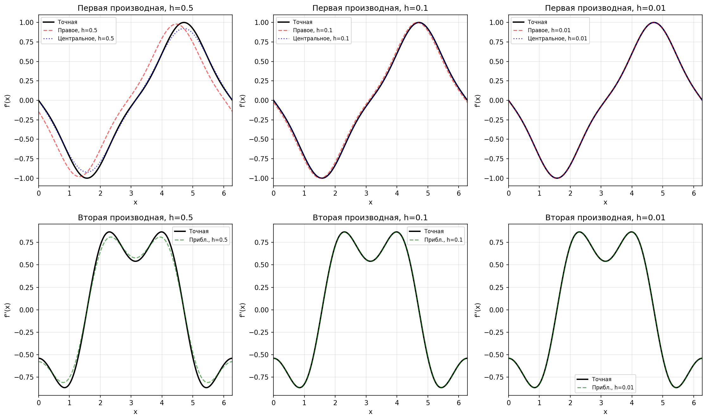
Рисунок 1 - Сравнение методов численного дифференцирования
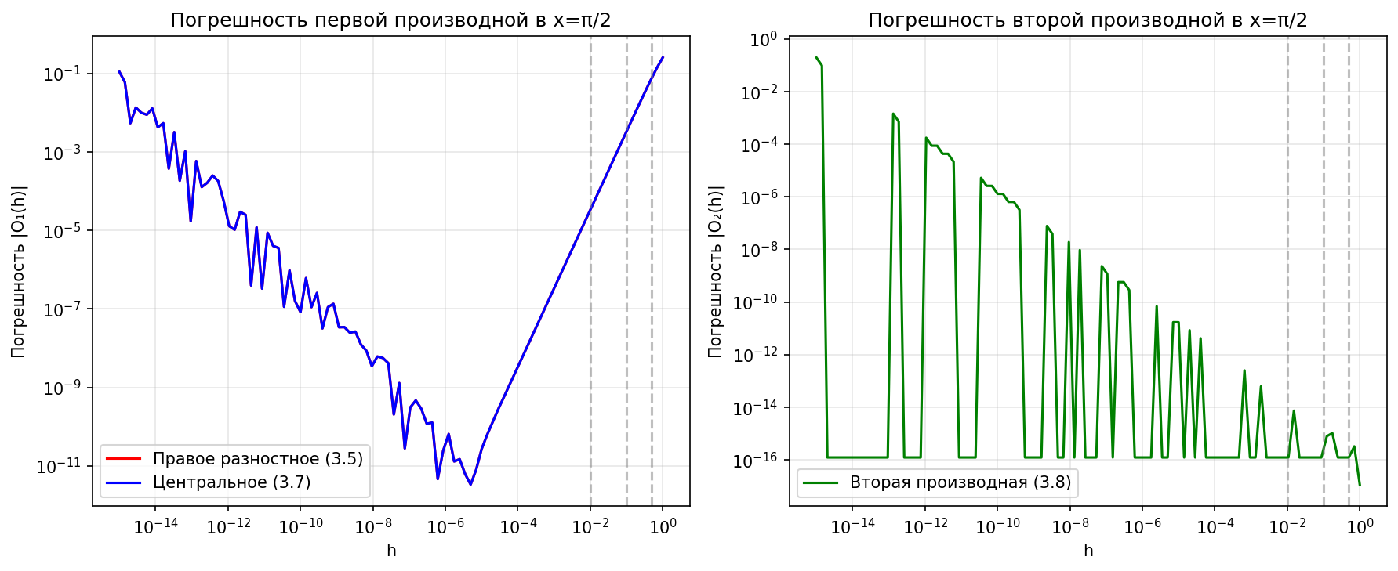
Рисунок 2 - Зависимость погрешности от шага h
3.2 Численное интегрирование
Функция: f(x) = 2cos(x²)/(x + x³), отрезок [0.1; 1].
Сравнение методов
n | Прямоуг. | Трапеции | Симпсон | Погр. прям. | Погр. трап. | Погр. Симп.
1 | 2.3986 | 9.1536 | 4.6502 | 1.38e+00 | 5.38e+00 | 8.76e-01
2 | 3.0893 | 5.7761 | 4.6502 | 6.85e-01 | 2.00e+00 | 8.76e-01
4 | 3.4991 | 4.4327 | 3.9849 | 2.75e-01 | 6.58e-01 | 2.11e-01
10 | 3.7142 | 3.9004 | 3.7931 | 6.01e-02 | 1.26e-01 | 1.88e-02
50 | 3.7716 | 3.7797 | 3.7744 | 2.67e-03 | 5.36e-03 | 6.52e-05
100 | 3.7736 | 3.7756 | 3.7743 | 6.71e-04 | 1.34e-03 | 4.29e-06
Таблица 3 - Сравнение методов интегрирования
Метод Симпсона (O(h⁴)) показывает наилучшую точность. При n=100 погрешность Симпсона составляет 4.29*10⁻⁶, что на 2 порядка лучше трапеций и на 3 порядка лучше прямоугольников.
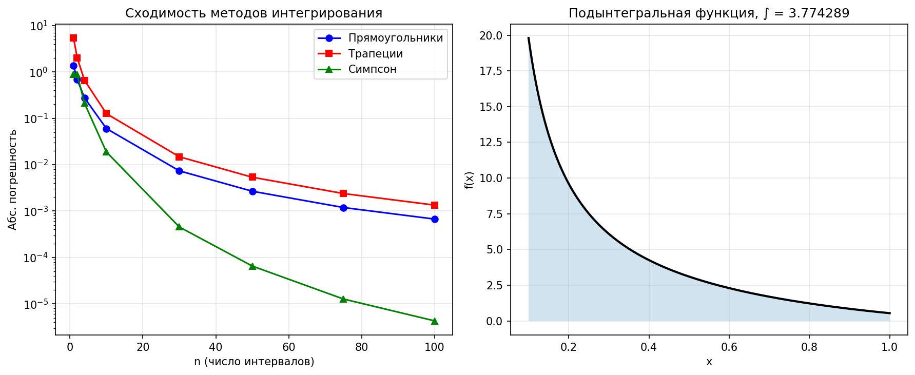
Рисунок 3 - Сходимость методов интегрирования
Интегрирование с заданной точностью (правило Рунге)
Метод трапеций с уточнением по Рунге:
ε | n (итераций) | Прибл. значение | Оценка погрешности
10⁻¹ | 16 | 3.8253415339 | 4.68e-02
10⁻³ | 128 | 3.7751095250 | 8.19e-04
10⁻⁵ | 2048 | 3.7742924299 | 3.21e-06
10⁻⁸ | 65536 | 3.7742892272 | 3.13e-09
Таблица 4 - Интегрирование с заданной точностью
При ε = 10⁻⁵ потребовалось n = 2048 разбиений, получено I = 3.77429 с оценкой погрешности 3.21*10⁻⁶ < 10⁻⁵. Правило Рунге позволяет оценить погрешность без знания точного значения.
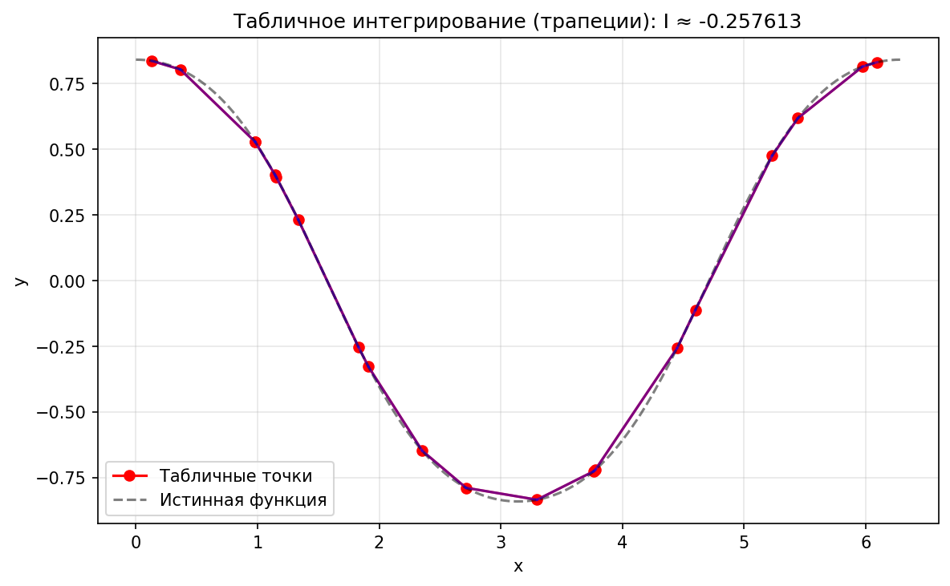
Рисунок 4 - Результат интегрирования с заданной точностью
Вывод
В ходе работы были реализованы и исследованы методы численного дифференцирования и интегрирования.
1. Численное дифференцирование: центральные разности (O(h²)) дают погрешность на 2-3 порядка меньше, чем правые разности (O(h)) при том же шаге. При уменьшении h погрешность уменьшается, но при слишком малых h начинает доминировать ошибка округления.
2. Численное интегрирование: метод Симпсона (O(h⁴)) показал наилучшую точность – при n=100 погрешность составила 4.3*10⁻⁶. Метод трапеций (O(h²)) требует в 2-3 раза больше узлов для той же точности. Метод прямоугольников наименее точен.
3. Правило Рунге позволяет оценить погрешность численного интегрирования без знания точного значения. При ε = 10⁻⁵ метод трапеций с Рунге сошелся при n = 2048.
4. Для практических задач рекомендуется использовать метод Симпсона как наиболее точный из рассмотренных, либо метод трапеций с уточнением по Рунге для контроля точности.

